Диаграмма вариантов использования
Описание темы диаграммы: Автоматизация информационного и финансового сопровождения путешественника при поездках в зарубежные страны, связанная с контролем бюджета, конвертацией валют, мониторингом безопасности и предоставлением актуальной справочной информации, а также повышение уверенности пользователя за счёт прозрачности расходов и офлайн-доступа к ключевым данным.
Далее были выделены основные действующие лица:
- Пользователь (путешественник): пользователь, который использует систему для планирования поездки, контроля трат и получения информации о стране.
- Администратор: сотрудник, отвечающий за наполнение контента по странам, настройку API и управление справочными материалами.
Далее подробнее опишем возможности каждого действующего лица.
Пользователь: просмотр разговорника (100 базовых фраз), просмотр статей о правилах страны и списке что необходимо взять, просмотр топа-10 полезных локальных приложений, конвертация валют, подсчёт добавочного налога на покупку, установка лимита трат на поездку, учёт расходов с привязкой к карте, получение пороговых уведомлений о перерасходе, получение push-уведомлений об опасности (протесты, стихийных бедствиях), оплата покупки с интеграцией платёжных систем.
Администратор: управление контентом по странам (добавление статей, правил, списка вещей), редактирование словарика (разговорник), добавление списка актуальных приложений, настройка API ключей (курсы валют, новостные ленты, платёжные системы).
Опишем более подробно связи.
Отношение ассоциаций (если сущность непосредственно связана) у пользователя с просмотром разговорника, просмотром статей, просмотром топа приложений, получением уведомлений об опасности, конвертацией валют, подсчётом налога, установкой лимита, учётом расходов, получением уведомлений о перерасходе. У администратора с управлением контентом, редактированием словарика, добавлением списка приложений, настройкой API.
Далее разберём установку лимита трат: для того, чтобы получать уведомления о перерасходе, пользователь должен сначала установить лимит (связь включения). Сам учёт расходов включается в установку лимита, потому что без отслеживания трат уведомления не имеют смысла (связь включения). Получение уведомления о перерасходе - это расширение учёта расходов, так как пользователь может превысить лимит, а может и не превысить (связь расширения).
Далее перейдём к конвертации валют. Для того чтобы оплатить покупку через систему, пользователю может понадобиться предварительная конвертация (связь включения). Подсчёт налога на покупку расширяет конвертацию валют, так как пользователь может просто перевести деньги без подсчёта налога (связь расширения).
Далее перейдём к управлению контентом. Для того чтобы пользователь мог просматривать актуальные статьи и разговорник, администратор должен предварительно добавить и отредактировать этот контент (связь включения между администрированием и конкретными действиями по наполнению). Настройка API также включает в себя несколько видов API (связь расширения).
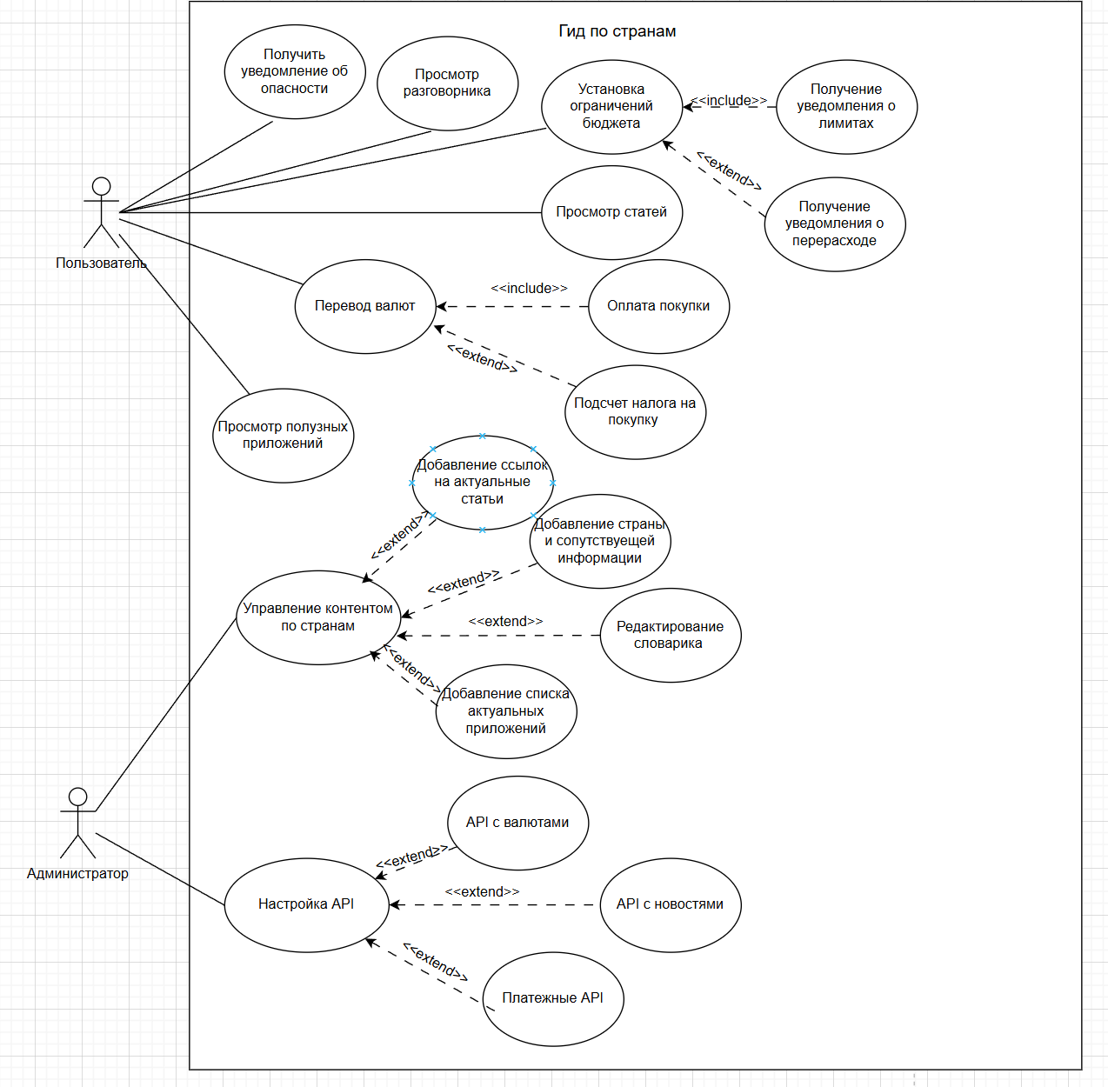
Рисунок 1. Диаграмма использования для системы ГПС
Диаграмма классов
Опишем основные классы и связи между ними:
Клиент. Атрибуты: активность (активен/неактивен); операции: создать поездку(). Связан с классом Пользователь обобщением (наследованием), т.к клиент является частным случаем пользователя, а также с классом Поездка агрегацией, т.к клиент может иметь несколько поездок, но поездка не может существовать без клиента.
Пользователь. Атрибуты: email, пароль, имя, фамилия, отчество, телефон. Выступает в роли базового класса для Клиента и Администратора.
Администратор. Атрибуты: уровень доступа. Операции: настройка API(), добавление стран(). Связан с классом Внешний API ассоциацией, т.к администратор настраивает API для получения данных.
Поездка. Атрибуты: дата начала, дата окончания. Операции: рассчитать количество дней(). Связан агрегацией с классом Страна, т.к поездка привязана к определённой стране, и страна может существовать отдельно от поездки. Связан композицией с классом Бюджет так как бюджет не может существовать без поездки.
Бюджет. Атрибуты: сумма, ограничение на день. Операции: получить пороговое уведомление(), получить уведомление о превышении лимита().
Страна. Атрибуты: название, язык, валюта. Операции: получить уровень опасности(). Связан композицией с классами Словарик и Локальное приложение и Статья (страна имеет набор статей, и без страны статьи ненужны). Также связан ассоциацией с классом Внешний API для получения данных о стране.
Внешний API. Атрибуты: код, URL. Операции: получить данные(). Связан обобщением с классами API новостей, API валют и Платежный API, т.к они являются частными случаями внешнего API.
Статья. Атрибуты: название, ссылка. Связана композицией со страной, т.к без страны статья не имеет смысла.
Словарик. Атрибуты: исходный язык, дата обновления. Связан композицией с классом Фраза, т.к фразы являются частью словарика и не могут существовать без него.
Фраза. Атрибуты: фраза на исходном языке, перевод, транскрипция.
Локальное приложение. Атрибуты: наименование, описание, логотип. Связано композицией со страной (т.к локальные приложения для страны не нужны без неё).
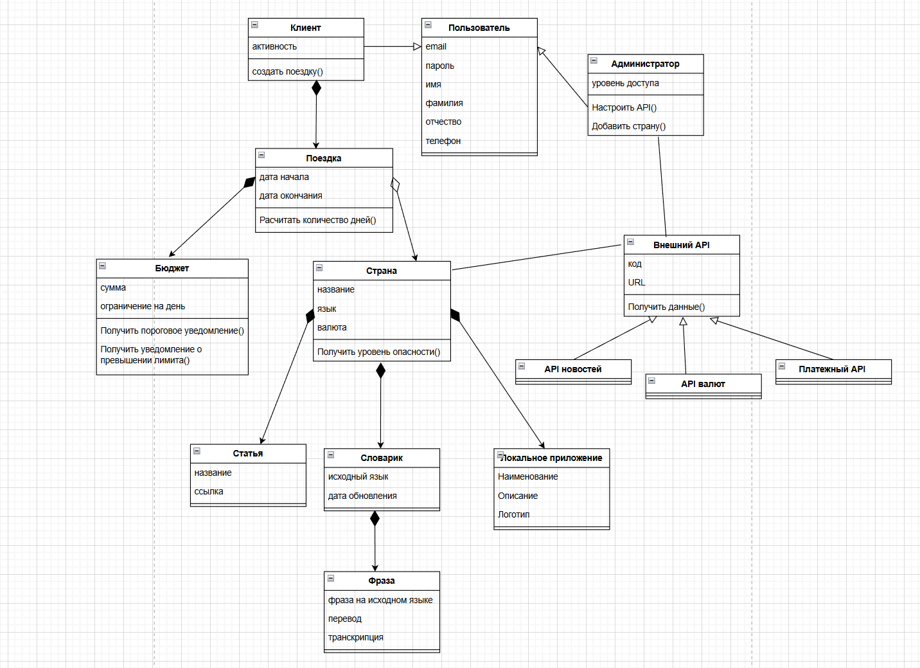
Рисунок 2. Диаграмма классов для системы ГПС
Диаграмма деятельности процесса управления бюджетом поездки
Диаграмма деятельности описывает процесс управления бюджетом поездки в системе планирования путешествий. Процесс инициируется клиентом, который последовательно задаёт бюджет, устанавливает дневное ограничение расходов и включает пороговые уведомления. После ввода всех данных система выполняет проверку их корректности. Если данные некорректны, система отображает сообщение об ошибке, после чего клиенту выводится ошибка.
Если данные корректны, система переходит к сохранению установленных ограничений в базе данных. После успешного сохранения система отображает клиенту внесённые изменения в пользовательском интерфейсе. На этом процесс завершается.
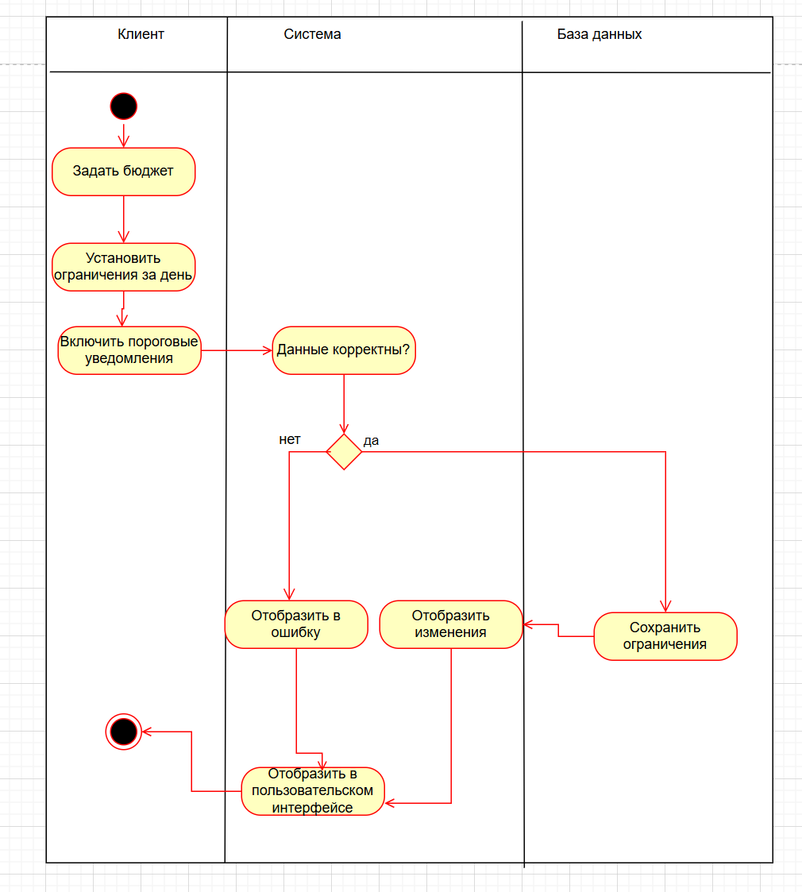
Рисунок 3. Диаграмма деятельности управления бюджетом
Диаграмма последовательности взаимодействий при изменении бюджета
Для начала клиент задаёт общий бюджет и дневной лимит расходов. Данные передаются через интерфейс на сервер, где сохраняются в базе данных. Сервер возвращает подтверждение сохранения, а интерфейс отображает клиенту информацию об успешной настройке.
После настройки клиент может добавлять расходы. Он вводит сумму и категорию траты, интерфейс передаёт данные на сервер для записи расхода. Сервер рассчитывает остаток бюджета и возвращает статус с цветовым уровнем: зелёный (норма), жёлтый (превышен дневной лимит), красный (превышен общий бюджет). Интерфейс отображает клиенту полученный статус.
При превышении дневного лимита сервер отправляет предупреждение, при превышении бюджета - критическое уведомление. Интерфейс отображает их клиенту.
При необходимости клиент может изменить бюджет. Интерфейс передаёт новую сумму на сервер, сервер пересчитывает статус и возвращает обновлённые данные.
Для завершения работы клиент инициирует завершение поездки. Сервер закрывает бюджет и архивирует расходы, после чего интерфейс отображает клиенту итоговый отчёт.
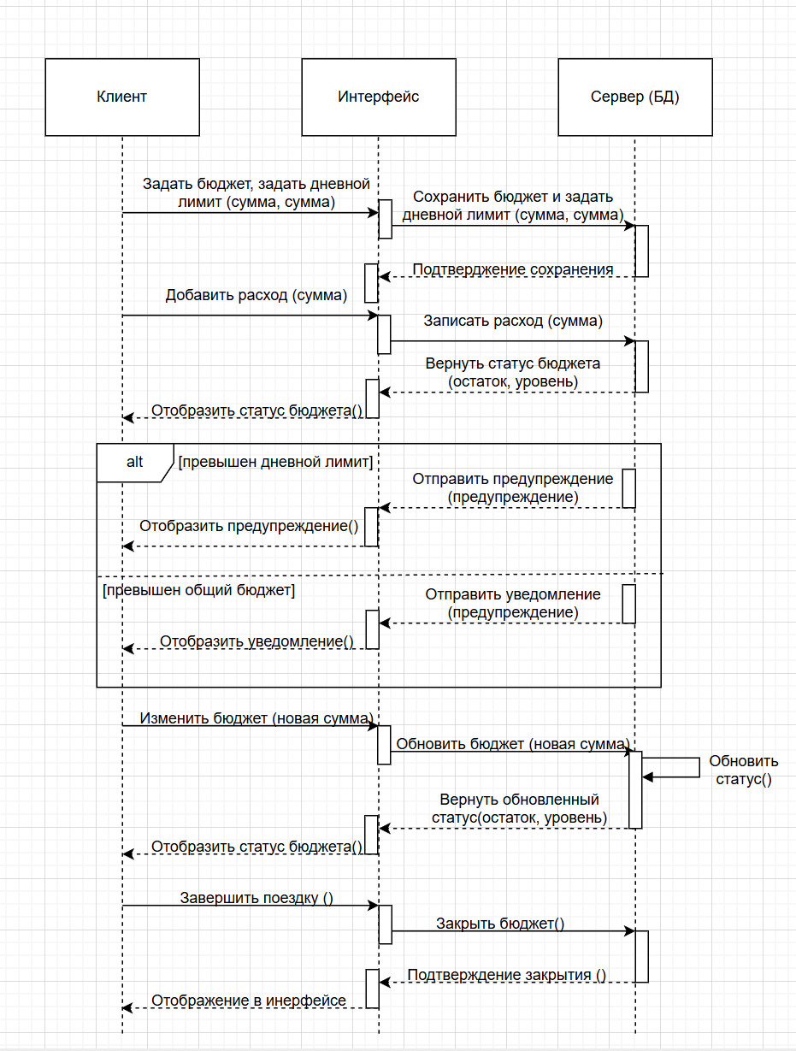
Рисунок 4. Диаграмма последовательности
Диаграмма коммуникаций объектов компонента управление бюджетом
Процесс начинается в момент, когда клиент хочет зафиксировать новый расход во время поездки. Для этого клиент через интерфейс инициирует действие «Добавить расход», передавая сумму расхода. Интерфейс принимает это действие и формирует запрос к серверу на запись расхода, передавая сумму.
Сервер, получив запрос, выполняет внутреннее действие - сохраняет расход в базе данных. После успешного сохранения база данных отправляет серверу подтверждение сохранения.
Далее сервер выполняет ещё одно внутреннее действие - «Рассчитать остаток бюджета», в ходе которого вычисляет текущий остаток от общего бюджета, сравнивает расход за день с дневным лимитом и определяет цветовой статус (зелёный - норма, жёлтый - превышение дневного лимита, красный - превышение общего бюджета).
После расчёта сервер отправляет интерфейсу обновлённый статус бюджета, включающий остаток и цветовую индикацию. Интерфейс, получив эти данные, отображает клиенту актуальный статус бюджета.
Таким образом, клиент получает полную информацию о состоянии своего бюджета после каждого добавленного расхода.
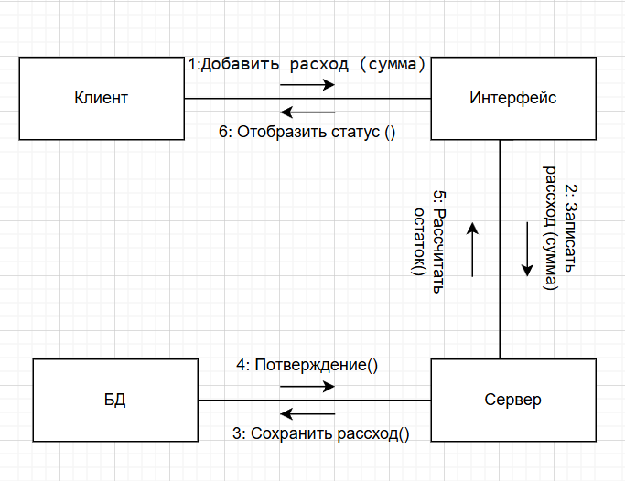
Рисунок 5. Диаграмма коммуникаций объектов компонента управление бюджетом
Диаграмма состояния объекта бюджет
Диаграмма состояний описывает жизненный цикл объекта Бюджет в системе планирования поездок от момента создания до завершения поездки (успешное расходование в пределах лимитов или превышение бюджета). После действия создания бюджета объект переходит в состояние Создан, в котором происходит инициализация бюджета и ожидание первого расхода. Из состояния Создан объект может перейти в состояние Обновлён при событии бюджет изменён или произошёл расход.
Для дальнейшего контроля бюджет должен соответствовать установленным лимитам. При добавлении расхода возможны следующие переходы: если расход не превышает дневную норму и планируемый расход меньше бюджета (планируемый расход равен количеству дней путешествия на лимит на день), объект остаётся в состоянии Хорошее. Если расход превышает дневную норму, но общий бюджет не превышен, объект переходит в состояние Умеренное. Если планируемый расход превышает общий бюджет, объект переходит в состояние Критичное, что сигнализирует о превышении бюджета поездки.
Из состояний Умеренное и Критичное возможен переход в состояние Обновлён при событии бюджет изменён или произошел расход, что позволяет скорректировать лимиты и вернуть бюджет в нормальное состояние. Из состояния Обновлён после пересчёта объект возвращается в состояние Хорошее. Процесс завершается событием завершить поездку, после чего объект попадает в точку завершения из любого состояния.
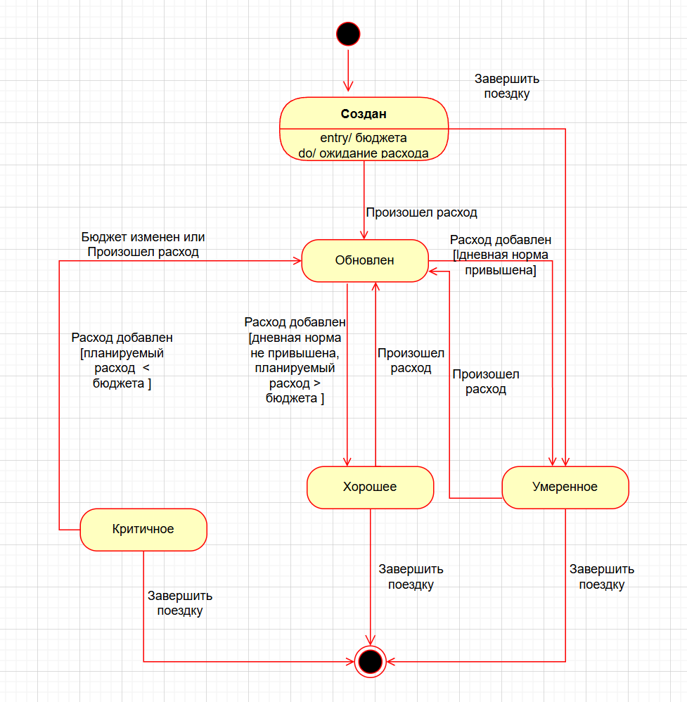
Рисунок 6. Диаграмма состояния объекта бюджет
Деятельность процесса регистрации пользователя
Диаграмма деятельности описывает процесс регистрации пользователя в системе планирования путешествий. Процесс инициируется клиентом, который заполняет форму регистрации, передавая свои данные (логин, пароль, имя, контактную информацию). После ввода всех данных система передаёт их на сервер для обработки.
Сервер выполняет проверку уникальности электронной почты в базе данных. Если указанный email уже зарегистрирован, база данных возвращает соответствующий ответ, и система отображает клиенту сообщение об ошибке: «Пользователь уже зарегистрирован». После этого процесс возвращается к этапу заполнения формы регистрации.
Если email не найден в базе данных, система переходит к сохранению нового пользователя. Сервер сохраняет учётные данные клиента в базе данных, после чего получает подтверждение об успешном сохранении. Затем система отображает клиенту сообщение об успешной регистрации в пользовательском интерфейсе. На этом процесс завершается.
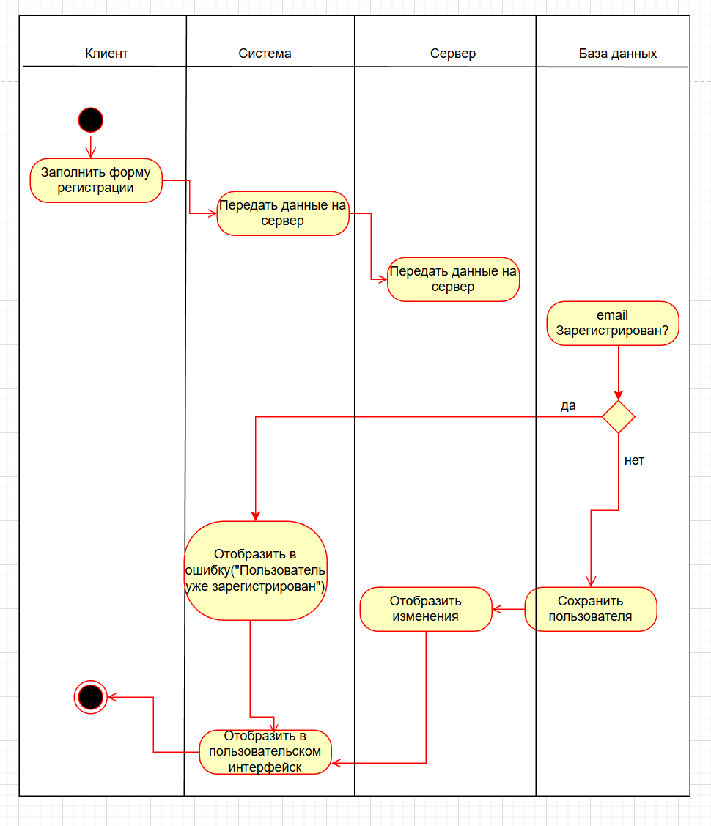
Рисунок 7. Деятельность процесса регистрации пользователя
Последовательность взаимодействий при авторизации пользователя
Для начала пользователь вводит свой email и пароль в интерфейсе. Данные передаются через интерфейс на сервер, где происходит проверка учётных данных. Сервер выполняет внутреннее действие - сверяет введённый email и пароль с данными, хранящимися в базе.
Если введённые данные не верны, сервер возвращает интерфейсу сообщение об ошибке авторизации. Интерфейс отображает пользователю ошибку с текстом «Неверный email или пароль», после чего пользователь возвращается к шагу ввода данных.
Если данные верны, сервер создаёт новую сессию для пользователя. Затем сервер отправляет интерфейсу подтверждение успешного входа. Интерфейс отображает пользователю главное меню системы, предоставляя доступ к функциям планирования поездок и управления бюджетом.
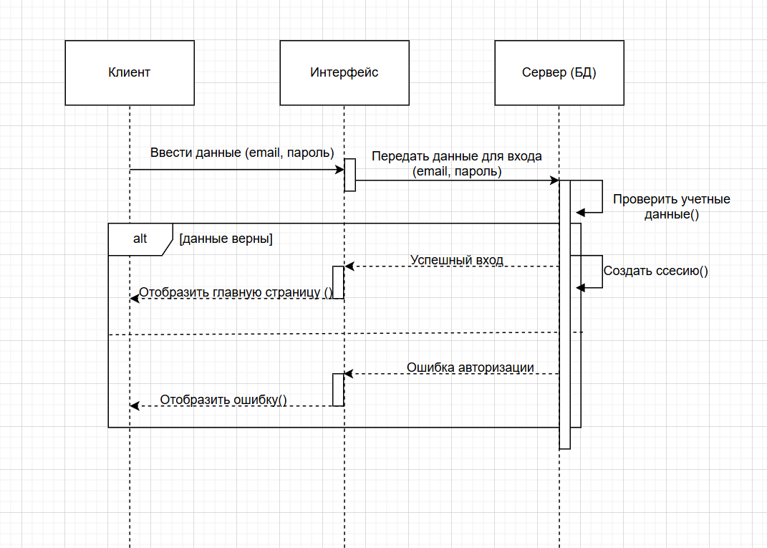
Рисунок 8. Последовательность взаимодействий при авторизации пользователя

